Пресс-релиз

Росреестр Петербурга: заключено соглашение между Росреестром и Санкт-Петербургом

Руководитель Росреестра Олег Скуфинский и губернатор Санкт-Петербурга Александр Беглов подписали 5 августа 2021 соглашение о взаимодействии в сфере повышения эффективности использования земель, а также об информационном взаимодействии в целях повышения качества государственных услуг ведомства для граждан и профессиональных участников рынка. «Соглашение будет способствовать развитию экономического потенциала северной столицы, реализации новых инвестиционных проектов», - отметил руководитель Росреестра.

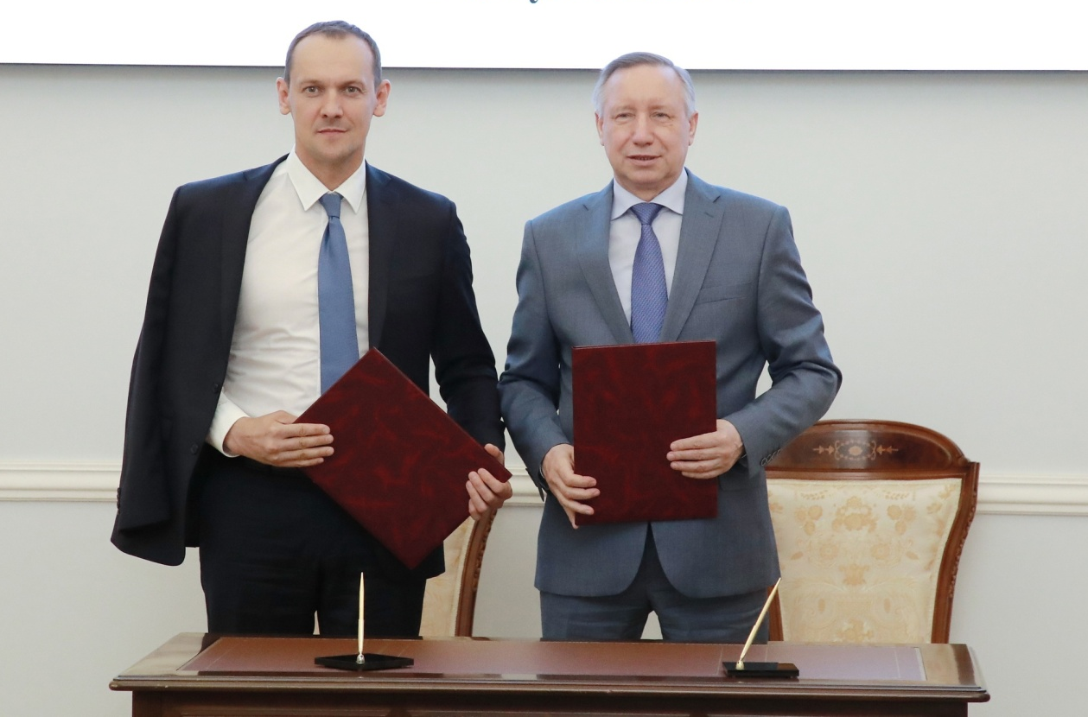

Ранее Росреестр провёл анализ эффективности использования земельных участков для определения возможности их вовлечения в жилищное строительство. Работа была проведена в рамках достижения целевого показателя национального проекта «Жилье и городская среда», в соответствии с которым к 2024 году предусмотрено вовлечь в жилищное строительство земельные участки общей площадью 50,3 тыс. га. Сведения о незастроенных земельных участках и территориях, которые можно вовлечь в оборот, планируется предоставить гражданам и предпринимателям в рамках сервиса «Земля для стройки». Росреестром уже создана технология по отображению таких земель на Публичной кадастровой карте

Управлением Росреестра по Санкт-Петербургу создан Оперативный штаб, который провел анализ эффективности использования земельных участков. В состав Оперативного штаба вошли должностные лица Управления Росреестра по Санкт-Петербургу и представители других федеральных и региональных органов исполнительной власти. Руководитель Управления Росреестра по Санкт-Петербургу Владимир Корелин отметил: «Петербург один из лидеров по количеству строящихся объектов в стране. Спрос на недвижимость стабильно высок. Проведение данной работы позволит выявить и вовлечь в оборот жилищного строительства новые земельные участки. Это будет способствовать повышению инвестиционной привлекательности Санкт-Петербурга».

Материал подготовлен Управлением Росреестра по Санкт-Петербургу:
8 (812) 654-64-30
pr@gbr.ru
78press_rosreestr@mail.ru

